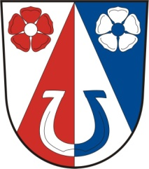
OBEC SLAPY
Slapy 33, 391 76 Slapy u Tábora, IČO 00667161
tel.: 381 278 677, 723 346 186, e-mail.: slapy-tabor@volny.cz
ID datové schránky : 7krb66j

OZNÁMENÍ
dle § 16 odst. 5 zákona 250/2000 Sb., o rozpočtových pravidlech územních rozpočtů, v platném znění, oznamujeme, že schválené rozpočtové opatření č.12/2017 ze dne 14.12.2017 , které se vztahuje k rozpočtu obce Slapy na rok 2017, je zveřejněno v elektronické podobě na internetových stránkách obce Slapy www.obecslapy.cz, menu : Oznámení dle zák. 250/2000 Sb. - schválené změny rozpočtu
do listinné podoby schváleného rozpočtového opatření č.10/2017 je možno nahlédnout v kanceláři Obecního úřadu Slapy, 391 76 Slapy 33.

Vyvěšeno na úřední desce : 10.1.2018
sejmuto z úřední desky : 31.12.2018

